USER MANUAL

用户手册
嵌入式电源模块

前言
欢迎您使用由本公司研发生产的嵌入式电源模块，模块为一体化设计，整机性能稳定，实用性强。

声明
- 规格书详细描述了嵌入式电源模块的各项性能，在对电源模块进行各项操作前，请用户仔细阅读本规格书，遵守相关行业的安全规范。对于操作不当或者超出本规格书规定之使用条件导致产品损坏，本公司概不负责。
- 我公司有权利在不通知客户的情况下更改手册的内容。

安全守则
高压 | 交流引入线为高压工作线路，操作过程一定要确保交流输入断电，操作过程中对不许动用的开关要加上临时禁止标识牌。
注意 | 交流线路端子接点及其它不必要的裸露之处，要充分绝缘。
注意 | 上电之前必须接地。
 | 严禁在雷雨天气下进行高压、交流电操作

目 录
第一章 简介 3
第二章 技术指标 3
一、环境条件 3
二、输入特性 3
三、输出特性 3
四、保护功能 4
五、安规及绝缘等级 4
六、EMC 4
七、其它特性 5
第三章 外形图及接口定义 6
一、整机外形图 6
二、安装尺寸图 6
三、端子接口定义 7
第四章 安全使用事项 8
一、开箱 8
二、通则 8
三、安全保护事项 8
四、注意事项 8
第五章 包装、运输、贮存 8
一、包装 8
二、运输 8
三、贮存 8
第六章 保修 9
一、保修期限 9
二、维修范围 9
三、操作安全须知 9
第七章 引用和参考的相关标准 9

第一章 产品简介
AD-2U220S2430系列产品是专为各种通信电子设备，如电子程控交换机、微波设备、光纤通信设备等设计的高效率、高性能、高可靠的通信电源, 广泛应用于数控机床、数据处理等设备。亦可作为蓄电池的充放电设备， 并自动对蓄电池进行保护。整个电源采用最新电路设计，结构紧凑、性能可靠。整机稳压精度高，输出效率高。输入电压范围宽。输入具有过欠压保护，输出具有过流保护、过压保护、短路保护，整机具有远程控制告警功能，采用风机强制冷却散热。 整个电源严格按安规要求设计，符合信息技术设备安全标准要求。
通信电源产品特点
☆ 输入电网范围宽  ☆ 直流输出电压连续可调  ☆ 稳压精度高  ☆ 输出杂音纹波小  ☆ 智能风扇  ☆ 效率高、体积小、重量轻 | ☆ 保护功能强  输出功率限制保护  过流、短路保护  输入过压、欠压保护  输出过压保护  ☆ 可提供19英寸机架式及台式
第二章 技术指标
一、环境条件
1、工作温度：-25℃～+55℃
2、贮存温度：-40℃～+80℃
3、相对湿度：10%～90%
4、海拔高度：≤3000m
5、大气压力：70～106KPa
6、散热方式：风机强制散热
二、输入特性
项目 | 单位 | 最小值 | 典型值 | 最大值 | 测试条件
输入电压范围 | Vac | 170 | 220 | 290
输入电压范围 | Vdc | 176 | 220 | 320
输入电压频率范围 | Hz | 47 | 50 | 63 | AC输入
输入冲击电流 | A |  |  | 30 | 输入220Vac，25℃冷启动
三、输出电气特性
1、基本输出特性
输出电压 | 输出电压范围 | 输出电流范围 | 稳压精度 | 负载调整率 | 源调整率 | 纹波
（浮充）  -25.3Vdc | -25.0～-26.0V | 1600W：0.1A～20.0A | ≤±1％ | ≤±0.6％ | ≤±0.5％ | ≤200ｍV
（均充）  -28.2Vdc | -28.0～-29.0V
BAT | -20V～30V | 0A～10A | - | - | - | -

2、其它输出特性
项目 | 单位 | 最小值 | 典型值 | 最大值 | 测试条件
输出功率 | W | - | 1600
输出效率 | ％ | 85 | 88 |  | 满载
温度系数 | /℃ |  |  | ±0.02％
输出噪音 | mVpp |  |  | 2 | 输入220Vac，满载，300-3400HZ
宽频输出噪音 | mV |  |  | 50 | 输入220Vac，满载，3400Hz-150KHz
宽频输出噪音 | mV |  |  | 20 | 输入220Vac，满载，150KHz-30MHz
动态响应过冲 | %Vo |  |  | ±3 | 输入220Vac，50%-100%满载
输出上升时间 | Sec |  |  | 5 | 输入220Vac，满载，AC上电到稳定DC输出
开关机过冲 | %Vo |  |  | ±5 | 输入170-285Vac
四、保护功能
项目 | 单位 | 有/无 | 最小值 | 典型值 | 最大值 | 恢复特性
输入过压保护 | V | 有 |  | 310 |  | DC输出关断
输入欠压保护 | V | 有 |  | 160 |  | DC输出关断
输出欠压告警 | V | 有 | 18.5 | 22 | 23 | 恢复回差1V
输出过压保护 | V | 有 | 29 |  | 30 | 不可自恢复
输出限流保护 | A | 有 | 30.5 | 31 | C:31.5 | 输220Vac/-25VDC输出
短路保护 | A | 有 |  |  |  | 输入155-275Vac
五、安规及绝缘等级
项目 | 等级 | 标准（或测试条件）
绝缘电压（输出对地） | 710Vdc | 710Vdc /1分钟 /漏电流≤10mA
绝缘电压（输入对地） | 2100Vdc | 2100Vdc /1分钟 /漏电流≤10mA
绝缘电压（输入对输出） | 4300Vdc | 4300Vdc /1分钟 /漏电流≤10mA
绝缘电阻 | 10MΩ | 在正常大气压下，相对湿度为90%，试验电压为直流500V时，电源输入对输出、输入对地、输出对地的绝缘电阻均不低于10MΩ
漏电流 | ≤5mA | 输入280Vac，50Hz
备注：测试时去掉放电管
六、EMC
项目 | 指标要求 | 标准
传导干扰(CE) | CLASS A | EN55022
辐射干扰(RE) | CLASS A | EN55022
浪涌(SURGE) | 8/20 – 4KV – 3KA | EN61000-4-5

七、其他特性
项目 | 指标要求 | 性能
机器噪音 | 输入电压和输出电压电流范围内，距离电源前、后、左、右1米，距离上、下1.5米，电源的噪音应小于55dB(A) | 通过
MTBF | 100,000H | 通过
振动 | 5～9Hz，振幅3.5mm，9～200 Hz，加速度10m/s2,3轴向，每个方向扫频振动5次（3*50分钟），电源不损坏。 | 通过
冲击 | 半正弦波，加速度为20G，脉冲宽度为11ms，X、Y、Z三方向，各三次 | 通过
防尘 | 有一定的防尘功能 | 通过
气味 | 无异味或有害性气体 | 通过

第三章 外形图及接口定义、告警指示
一、整机外形图
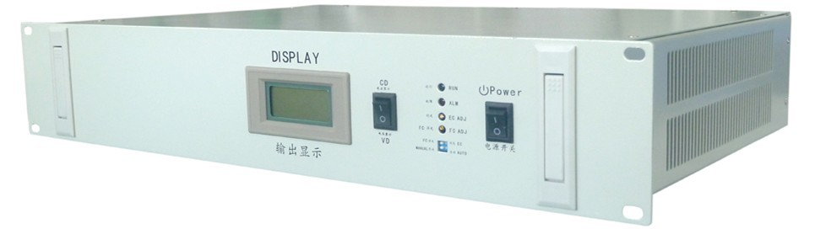
整机尺寸：深（290mm）*宽（482.6mm）*高（89mm）

二、安装尺寸图
后视图

三、端子接口定义
浮充:可旋转调节 均充:可旋转调节 Fail:故障时亮 Run:运行正常亮

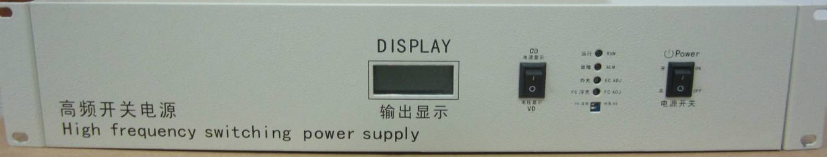LED显示 切换开关 拔码开关：均浮充转换 总开关

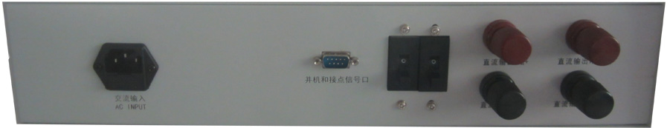

交流输入（L、N、E） 干结点输出 负载输出保险空开 电池（+）电池（-）负载（+）负载（-）
温馨提示 接线方式：可将电源输出正极（红色接线柱）接通信设备如交换机、光端机等GND地线，电源输出负极（黑色接线柱）接通信设备负极。（例如：-48VDC电源0V端为正，-48V端为负，+24V电源+24V端为正，0V端为负）
以上图片说明仅供参考，如实物与说明书有差异，请以实物为准。
RS485脚位定义：
2脚 | RS485A | 3脚 | RS485B
注意： 如需RS485通信协议内容可向我司索取，或者通过我司网站上直接下载

第四章 安全使用事项
一、开箱
检查设备是否在运输途中有损坏。保留包装材料，直到电源设备全部模块单元已经过登记和检查。
二、通则
● 模块单元的空气通道不应受到阻挡。
● 电源设备任何导电部分与金属部件之间的距离必须符合相关安全标准。
三、安全保护事项
● 一旦设备的安全保护受到损坏，设备必须停止工作并参考有关的维护规定处理。
● 当电源设备从寒冷环境转到温暖环境时，凝露可能会造成危险问题，所以接地要求必须严格执行。必须由有资格的人员才能将设备连接到动力电源上去。
● 切断电源必须停机四分钟，使电容有充分的放电时间以后，才能对电源设备进行维护处理。
四、注意事项
● 电源应在规格书中规定的环境条件下使用；
● 不得随意调节电源中的电位器；
● 使用时，电源应保持良好的通风、散热；在开机或使用过程中，发现冒烟或难闻气味，应立即关掉电源。
第五章 包装、运输、贮存
一、包装：
包装箱上有产品名称、型号、厂家标识、厂家质量部门的检验合格证、制造日期等；包装箱内有产品规格书，附件清单。
二、运输：适应于车、船、飞机运输，运输中应遮蓬，防晒，文明装卸。
三、贮存：
产品未使用时应放在包装箱内，仓库环境温度-40～+80℃相对湿度为10%～90%，仓库内不允许有有害气体，易燃，易爆的产品及有腐蚀性的化学产品，并且无强烈的机械振动、冲击和强磁场作用。包装箱应垫离地至少20cm高，距离墙壁、热源、窗口式空气入口至少50cm，在本规定条件下的贮存期一般为2年，超过两年后应重新进行检验。
第六章 保修
一、保修期限
本产品在保证期间两年内，任何正常使用状况下之自然损坏，由本公司免费负责修护，但若有下列任一情况者，则不在保证之列：
● 非经本公司允许，擅自进行维修而损坏。
● 任意加装或修改。
● 不正确之操作或使用。
● 环境条件异常超过规格，致使损坏。
● 人为蓄意之破坏。
● 不可抗拒之天然灾害所造成之损坏。
二、维修范围
如果NX－AD-2U220S2430型电源在保修期内，因材质及制造技术上的错误而导致运作不正常，本公司将给予免费维修或更换。维修服务将包括各种劳力服务及任何必要的调整或更换零件等。
三、操作安全须知
无论在任何情况下，如操作、清洁或保养，请务必遵守以下所规定之安全守则，若有违反，而造成超出原设计、制造之安全顾虑时，本公司将不予负责。
● 不得在有挥发性气体或易燃环境下运转。
● 在任何情况下切勿卸下外盖或碰触内部零件。
● 为安全起见，切勿单独进行内部保养及零件更换。
第七章 引用和参考的相关标准
● GB4943.1-2011电工电子产品基本试验规程,标准Ad。
● YD5040－2010《通信电源设备安装设计规范》
● GB4943.-2001信息技术设备（包括电气事务设备）的安全。
● ETS300019-1-1存储。
● ETS300019-1-2运输。
● GB3873-83通信设备产品包装通用技术条件。
● 通信用高频开关电源设备进网质量认证检验实验细则。
● YD/T 731-2002 通信用高频开关整流器
● YD/T 1051-2010 通信局（站）电源系统总技术要求

